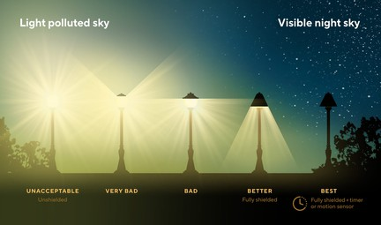

(Dark Sky Regulations | City of Lakeway, TX - Official website, z.d.)



Verwonderingstrategieën

Ruimte voor Exploratie:

De leerlingen ontdekken zelf dit probleem a.d.h.v. actuele artikels.

Voorkennis

Ze hebben al een goede basis voor wetenschapsvakken aangezien ze hebben gekozen voor deze richting.

Trefwoorden

Light pollution, fysica, techniek, biologie, mindmap, expertgroepen, wereldwijd probleem, invloeden, oorzaken, gevolgen, ...

Doelgroep

Deze les is voor een klas moderne wetenschappen/talen van de eerste graad (2de jaar).

Ze zijn met 17 leerlingen in totaal.

Korte inhoud

Tijdens deze inleidende les gaan de leerlingen kennismaken met light pollution. Ze zullen in expertgroepjes worden ingedeeld: fysica, biologie en techniek. Per groepje krijgen ze dan artikels met informatie over light pollution om achteraf alle info samen te brengen in een soort van mindmap.

Set the scene

## Didactische fiche

##### Verwondering voor STEM&Taal

###### Inquiry om inter- esse te bevorderen

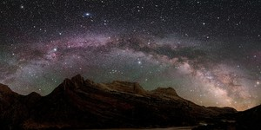Christiaens, K. (2022, 30 oktober). Wat is de melkweg? Spacepage. https://[www.spacepage.be/artikelen/het-](http://www.spacepage.be/artikelen/het-) heelal/objecten/sterrenstelsels/wat-is-de-melkweg

Kijken jullie soms naar de hemel ‘s nachts?

Waar kijk je dan naar? Wat zie je? Wat zie je op de foto? Heb je dit zelf ooit gezien? Waar?

Wat is lichtvervuiling vanuit jullie perspectief? (biologie / fysica / techniek)



Cookies. (z.d.). Zorg-saam. https://www.zorg- saam.be/cookies

Ga in je toegewezen groepje zitten en lees de artikels. Bespreek ze met je groep.

Waar gaat het over?

Welke problemen kom je tegen?



Verwondering



# Waarover gaan de artikels? Maak een mindmap.

Groep 1 - Biologie

Artikel 1

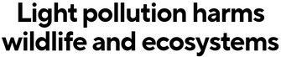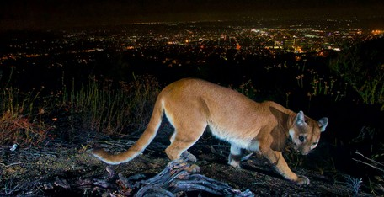

https://darksky.org/resources/what-is-light- pollution/effects/wildlife-ecosystems/

Artikel 3



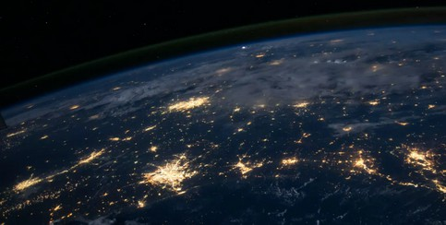

https://[www.eoswetenschap.eu/natuur-](http://www.eoswetenschap.eu/natuur-) milieu/doof-het-licht-voor-meer-dier-en- sterplezier

Artikel 2

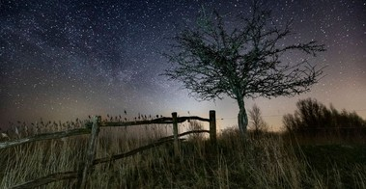

https://[www.nationalgeographic.nl/natuur-](http://www.nationalgeographic.nl/natuur-) leefomgeving/2020/10/lichtvervuiling-het-belang- van-een-donkere-hemel

Artikel 4

Lichtvervuiling veroorzaakt een domino-effect in onze natuur

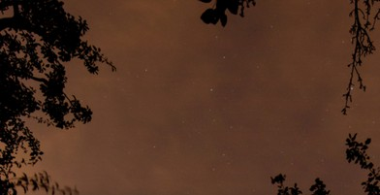

https://[www.onzenatuur.be/artikel/lichtverv](http://www.onzenatuur.be/artikel/lichtverv) uiling-veroorzaakt-een-domino-effect-in- onze-natuur

Artikel 5

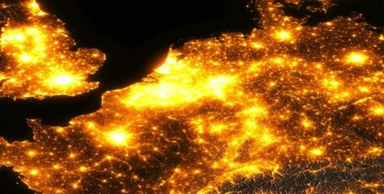

https://[www.vanafhier.nl/natuur/lichtvervuilin](http://www.vanafhier.nl/natuur/lichtvervuilin) g-wat-het-en-wat-kunnen-we-er-aan-doen

Artikel 6

### Dossier: Lichtvervuiling

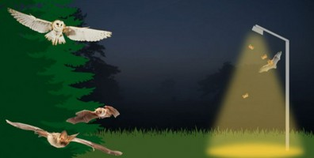

https://nioo.knaw.nl/nl/dossiers/lichtvervuiling



Verwondering



# Waarover gaan de artikels? Maak een mindmap.

Groep 2 - Techniek

Artikel 1 Artikel 2

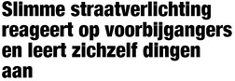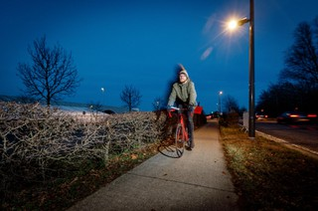

China wil straatverlichting vervangen door maanlicht

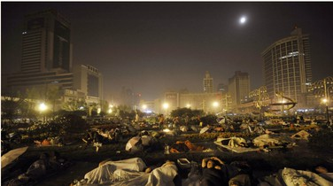

https://[www.nieuwsblad.be](http://www.nieuwsblad.be/)

/cnt/dmf20191219_047745 24

https://[www.tijd.be/tech-media/wetenschap/china-wil-](http://www.tijd.be/tech-media/wetenschap/china-wil-) straatverlichting-vervangen-door-maanlicht/10060995.html

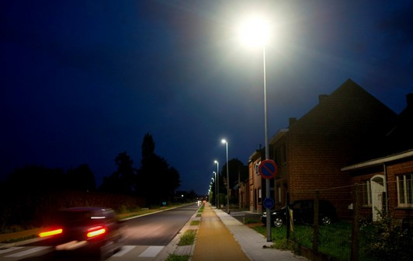Artikel 3 Artikel 4

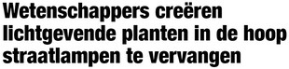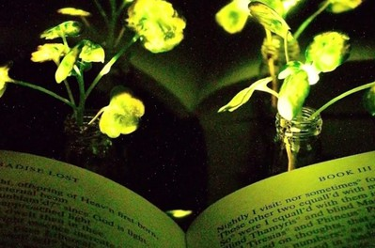

https://[www.nieuwsblad.be/cnt/dmf20171216_03247108](http://www.nieuwsblad.be/cnt/dmf20171216_03247108) https://[www.hln.be/wuustwezel/gemeente-versnelt-](http://www.hln.be/wuustwezel/gemeente-versnelt-)

omvorming-van-straatverlichting-naar- ledverlichting~aa89b80c/209260696/

Artikel 5 Artikel 6

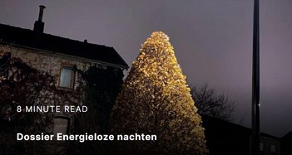LED lights are meant to save energy. They’ re creating

glaring problems

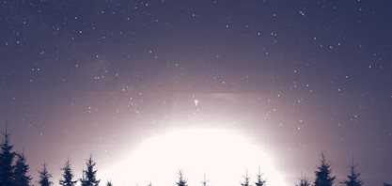

https://issuu.com/stadaalst/docs/chipka_87_book_def/s/17790891

https://[www.washingtonpost.com/climate-](http://www.washingtonpost.com/climate-) environment/interactive/2023/glaring- problem-how-led-lights-worsen-light- pollution/



Verwondering



# Waarover gaan de artikels? Maak een mindmap.

Groep 3 - Fysica

Artikel 1 Artikel 2

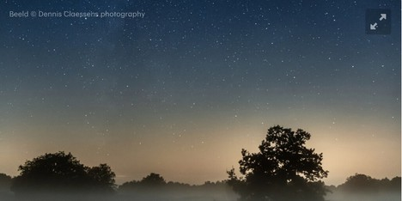Over 20 jaar mogelijk geen sterren meer te zien door toename lichtvervuiling

[https://www.rtlnieuws.nl/nieuws/nederla](https://www.rtlnieuws.nl/nieuws/nederland/artikel/5387717/lichtvervuiling-nederland-sterren-sterrenhemel) [nd/artikel/5387717/lichtvervuiling-](https://www.rtlnieuws.nl/nieuws/nederland/artikel/5387717/lichtvervuiling-nederland-sterren-sterrenhemel) [nederland-sterren-sterrenhemel](https://www.rtlnieuws.nl/nieuws/nederland/artikel/5387717/lichtvervuiling-nederland-sterren-sterrenhemel)

Heldere sterrenhemel wordt steeds meer een zeldzaamheid

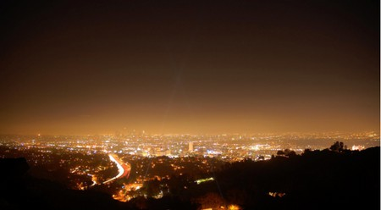

[lhttps://www.mo.be/nieuws/heldere- sterrenhemel-wordt-steeds-meer-een-](https://www.mo.be/nieuws/heldere-sterrenhemel-wordt-steeds-meer-een-zeldzaamheid)

[zeldzaamheid](https://www.mo.be/nieuws/heldere-sterrenhemel-wordt-steeds-meer-een-zeldzaamheid)

Artikel 3 Artikel 4

Lichtvervuiling maakt sterren kijken steeds moeilijker

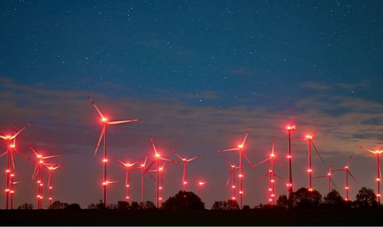

[https://www.kidsweek.nl/nieuws/li chtvervuiling-maakt-sterren-kijken- steeds-moeilijker](https://www.kidsweek.nl/nieuws/lichtvervuiling-maakt-sterren-kijken-steeds-moeilijker)

Doof het licht voor meer dier- en

sterplezier



[https://www.eoswetenschap.eu/natuur- milieu/doof-het-licht-voor-meer-dier-en- sterplezier](https://www.eoswetenschap.eu/natuur-milieu/doof-het-licht-voor-meer-dier-en-sterplezier)

Artikel 5 Artikel 6

Kunstlicht zorgt dat de

sterrenhemel uit het zicht verdwijnt

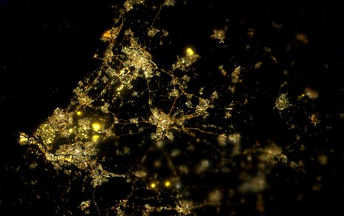

[https://www.newscientist.nl/nieuw s/kunstlicht-zorgt-dat-de-](https://www.newscientist.nl/nieuws/kunstlicht-zorgt-dat-de-sterrenhemel-uit-het-zicht-verdwijnt/)

[sterrenhemel-uit-het-zicht- verdwijnt/](https://www.newscientist.nl/nieuws/kunstlicht-zorgt-dat-de-sterrenhemel-uit-het-zicht-verdwijnt/)

Focus op lichthinder

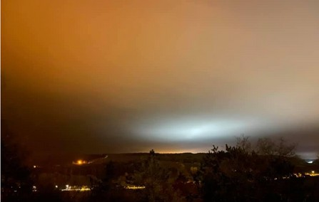

[https://www.natuurpunt.be/nie uws/focus-op-lichthinder-](https://www.natuurpunt.be/nieuws/focus-op-lichthinder-20231025)

[20231025](https://www.natuurpunt.be/nieuws/focus-op-lichthinder-20231025)

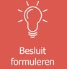 Aan de slag!

Verwerking

# Welke gemeenschappelijke zaken herken je?



###### Hoe kunnen we dit oplossen?

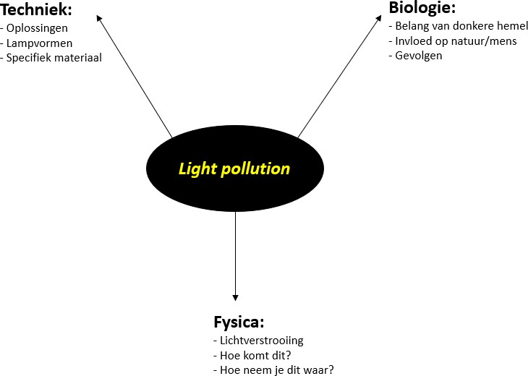

Waar houden deze domeinen zich mee bezig in het kader van light pollution?



### Fysica: beschrijven van lichtvervuiling en de oorzaken beter begrijpen.

*Bv.: verstrooiing van het licht*

### Biologie: de gevolgen van lichtvervuiling op de natuur.

*Bv.: invloed op planten in de winter*

### Techniek: oplossingen op maat bieden.

*Bv.: specifieke materialen om lichtvervuiling te verminderen*

Andere Verwonderingsvragen

Waarom is lichtvervuiling probleem nog niet aangepakt?

Is lichtvervuiling alleen in België een probleem?

Was jij je bewust van lichtvervuiling?

Waar kom jij lichtvervuiling tegen in het dagelijks leven?

Hoe zou jij lichtvervuiling oplossen?

Denk je dat we veel kunnen veranderen in de toekomst om lichtvervuiling te verminderen? Waarom?

## Didactische fiche

##### Verwondering voor STEM&Taal

Inquiry om inter- esse te bevorderen

Korte inhoud

Doelgroep

Wat zijn lichtbronnen en donkere lichamen?

Licht plant zich rechtlijnig voort.

Licht dat binnen komt op aarde wordt verstrooid. Oorzaak hiervan is de atmosfeer.

Het nabootsen van lichtverstrooiing

d.m.v. wierook en verschillende lichtbronnen.

Mie-verstrooiing en Rayleigh verstrooiing.

Waarom kleurt de hemel blauw?

.D..eze les is voor een klas moderne wetenschappen/talen van de

tweede graad (2de jaar).

Ze zijn met 17 leerlingen in totaal.

###### Set the scene



Voorkennis

De leerlingen kennen het begrip lichtbronnen. De leerlingen kunnen hierbij voorbeelden van geven.

Verwonderingstrategieën Voorbeelden uit het dagelijkse leven. voortplanting van licht aanbrengen

d.m.v een proefje

Experiment om lichtverstrooiing aan te brengen.

Toepassingsvragen

Trefwoorden

Lichtbronnen Atmosfeer

Lichtverstrooiing Wierook

Blauwe hemel



Wat is de oorzaak van lichtvervuiling vanuit de fysica?

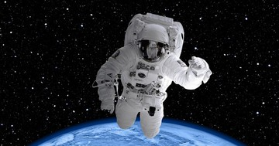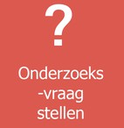Enkele vragen die we ons kunnen stellen:

 Schijnt er géén zonlicht in de ruimte?  Is in de ruimte alles donker?

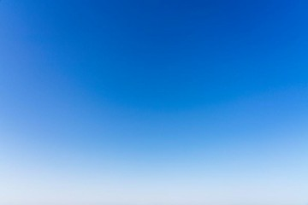 Waarom en hoe wordt de aarde wel belicht met zonlicht?

 Kan er lichtvervuiling zijn op de maan?

Waarom?  ...

Wat is lichtverstrooiing?



Waarom zien wij overdag een blauwe hemel?

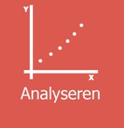Verwondering



#### Wat hebben deze foto’ s met elkaar gemeenschappelijk?

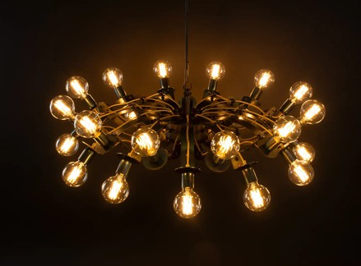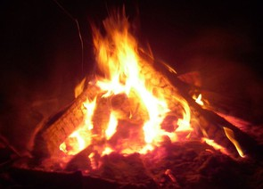

Lampen Vuur

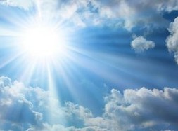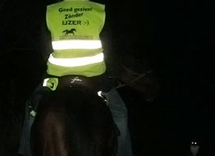

Zon Fluovestje

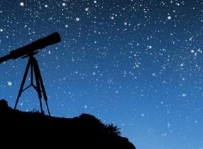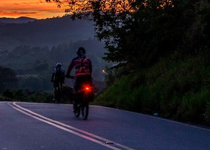

Sterrenhemel Reflector fiets

## Wat zijn lichtbronnen? duid deze aan in de werkbundel.

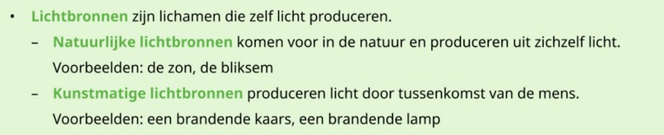

Verwondering



#### Op welke manier kan licht zich voortplanten?

Proefje



#### Wanneer is het theelichtje zichtbaar?

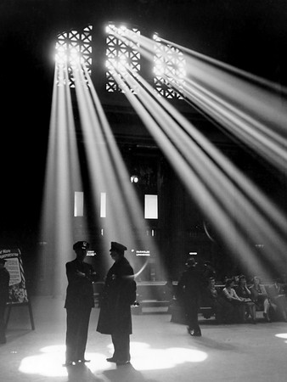*Benodigdheden:*

Twee stukjes karton Schaar

Theelichtje Lucifer

Rietje

*Beschri j* *ving:*

Maak in het midden van beide stukjes karton een gat dmv een schaar.

Steek het theelichtje aan dmv de lucifer.

Houd de twee stukjes karton op een manier zodat de vlam doorheen de twee gaten zichtbaar is.

Gebruik het rietje om de richting aan te tonen.

*Constructie:*

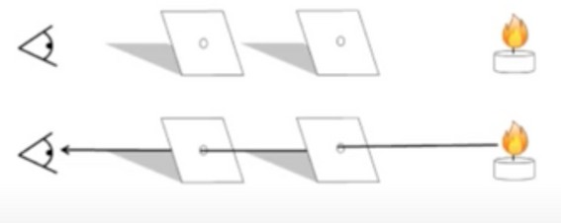

*Besluit:*

Je ziet het theelichtje als je oog, de twee gaatjes en de vlam op één rechte lijn staan

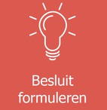Verklaring

#### Voortplanting van het licht: invullen werkbundel

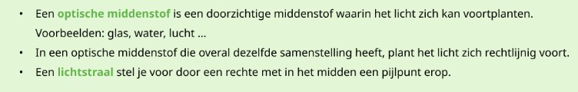

Proefje



#### Nabootsing van mie- verstrooiing: werkbundel

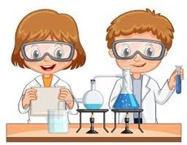*Benodigdheden:*

Doorzichtig afgesloten box Wierook

Lucifer Zaklamp Lazer

*Beschri j* *ving:*

Plaats de wierook in de doorzichtig afgesloten box. Steek de wierook aan en blaas daarna direct uit.

Zorg dat de box dicht is, zodat er geen rook kan ontsnappen. +- 10' Hierna schijn je met verschillende lichtbronnen ( zaklamp/ Lazer) door de afgesloten box en ernaast.

Bekijk welk verschil je ziet. Formuleer een verklaring.

*Constructie:*

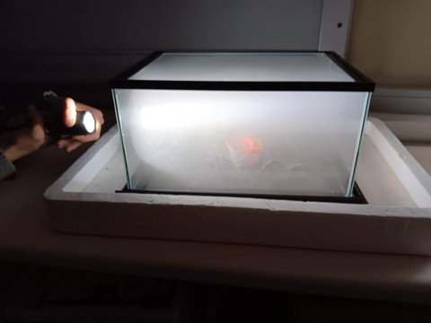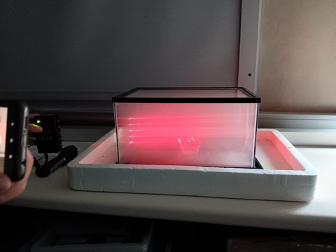

Wierook en zaklamp Wierook en lazer

*Waarneming:*

Er is een duidelijke witte/ rode vloed merkbaar in de afgesloten doos. Rondom de lichtstralen bevindt zich een rode/ witte vloed.

*Besluit:*

 De wierook die geproduceerd wordt bestaat uit microscopisch kleine deeltjes. Het licht dat uitgezonden wordt in de afgesloten box zal

botsen tegen deze deeltjes. de lichtstralen worden verspreid

doorheen de box. Dit fenomeen noemt men verstrooiing, meer bepaald Mie- verstrooiing.

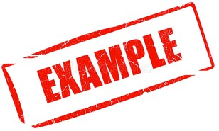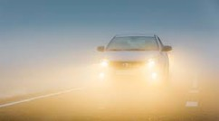

Verwondering

#### Wat gebeurt er met het zonlicht alvorens het de aarde binnenkomt?



###### Verstrooiing van het licht:

 WAT IS DAT?

Verstrooiing van licht is een fenomeen dat

invloed heeft op hoe licht zich gedraagt wanneer het door een medium, zoals lucht, gaat en in contact komt met kleine deeltjes of moleculen in dat medium. Dit natuurkundige verschijnsel zorgt ervoor dat lichtstralen van richting veranderen en zich verspreiden, wat resulteert in veranderingen in helderheid, kleur en scherpte van visuele objecten.

###### Licht en atmosfeer:

 Wat is de atmosf eer?

Atmosfeer

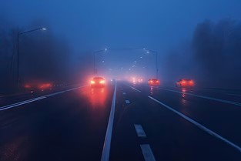

verstrooiing door waterstofdeeltjes

De dampkring houdt onze planeet op een comfortabele temperatuur. De atmosfeer is een mengsel van gassen dat door de zwaartekracht aan de Aarde is gebonden. Voor dit verhaal moeten we ook rekening houden met van alles dat zich in die atmosfeer bevindt. Dat zijn onder meer microscopisch kleine deeltjes en kleine waterdruppeltjes. Dit noemen we aerosolen en die hebben een grootte tussen 0, 2 en 200 micrometer.

 Licht door atmosf eer?

Licht dat uitgezonden wordt door de zon zal eerst doorheen de atmosfeer gaan alvorens het de aarde bereikt. De lichtstralen gaan botsen tegen de aerosolen ( =microscopisch kleine deeltjes) die zich in de atmosfeer bevinden. Hierdoor zullen de lichtstralen in verschillende richtingen worden uitgezonden.

Dit soort verstrooiing noemt men een Mie- verstrooiing.

###### lichtverstrooiing lichtvervuiling



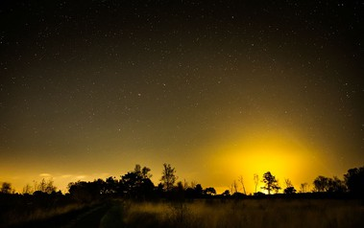Lichtverstrooiing speelt een belangrijke rol bij lichtvervuiling. Lichtvervuiling verwijst naar het overtollige, hinderlijke of ongewenste kunstmatige licht in het nachtelijke milieu. Een van de bijdragende factoren aan lichtvervuiling is lichtverstrooiing.

###### Gevolg = de sterrenhemel:

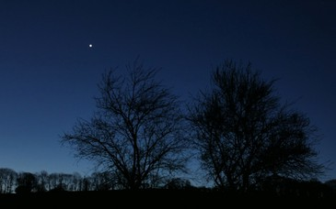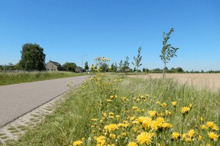In het geval van lichtvervuiling zorgt lichtverstrooiing ervoor dat kunstmatig licht zich verspreidt in de atmosfeer, waardoor de nachtelijke hemel oplicht. Dit heeft negatieve effecten op astronomische waarnemingen, het natuurlijke bioritme van planten en dieren, en het vermogen van mensen om 's nachts een onverstoord donker te ervaren.

Toepassing lichtverstrooiing



#### Waarom zien wij een blauwe lucht?

Botsing met gasdeeltjes in atmosfeer:

In de atmosfeer bestaan niet alleen microscopische deeltjes, maar ook gasdeeltjes ( =moleculen). Deze moleculen zijn duizend maal kleiner dan aerosolen ( =microdeeltjes).

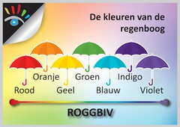Welke kleur zendt de zon uit? Waaruit bestaat wit licht? Denk aan de regenboog. ( ROGGBIV)

De mate van verstrooiing is afhankelijk van de golflengte van het licht, waarbij kortere golflengtes ( blauw) meer worden verstrooid dan langere ( rood).

Wanneer het zonlicht door de atmosfeer gaat, wordt het blauwe licht meer verstrooid dan de andere kleuren, waardoor de hemel overdag een blauwe kleur krijgt.

Dit fenomeen staat bekend als Rayleigh- verstrooiing.

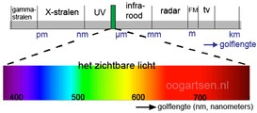

 Toepassing lichtverstrooiing

#### Waarom kleurt de hemel rood bij zonsondergang?

Dit is een toepassing van Rayleigh- verstrooiing.

Bij zonsondergang staat de zon aan de horizon. Hierdoor zullen de lichtstralen een langere afstand afleggen doorheen de atmosfeer. De gasdeeltjes die aanwezig zijn in de atmosfeer zullen de lichtstralen meer kunnen verstrooien. Het blauwe licht heeft de kortste golflengte en zal hierdoor volledig verstrooid worden waardoor deze niet meer zichtbaar wordt. Rood licht heeft een grotere golflengte. Deze golflengte wordt ook verstrooid, maar minder dan het blauwe licht.

Hierdoor zien we een rode vloed aan de hemel bij zonsondergang.

Tijdens zonsondergang gaat de kleur van de hemel over van blauw naar geel naar rood. Aangezien geel een kortere golflengte heeft dan rood zal de hemel eerst geel kleuren en vervolgens rood.

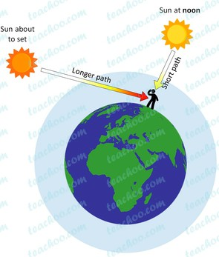

Bron: teachoo. com

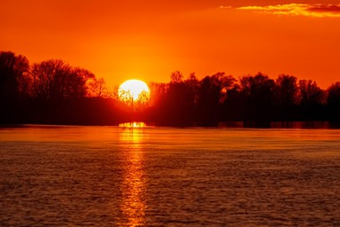

Bron: Het nieuwsblad

Bron: teachoo. com

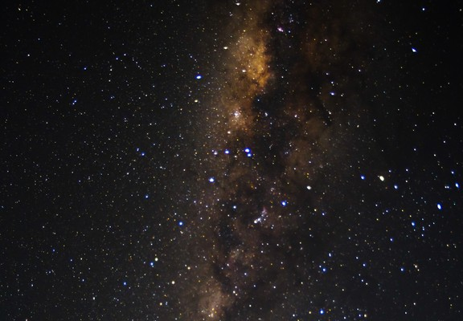

Set the scene



Korte inhoud

Het gevolg van lichtvervuiling verklaren. De sterrenhemel wordt minder zichtbaar. De helderheid van de sterren wordt weergegeven door magnitude.

De kwaliteit van de donkere sterrenhemel is noodzakelijk voor de zichtbaarheid van de sterren.

De kwaliteit van de sterrenhemel wordt weergegeven a.d.h. van de Bortle schaal.

Hoe meer sterren zichtbaar zijn met een hogere magnitude hoe lager het niveau van de Bortle schaal.

Verwonderingstrategieën

De leerkracht gebruikt stellarium.web om de sterrenhemel en de verschillende sterrenbeelden te tonen.

didactisch materiaal voor de magnitude schaal en de Bortle schaal aan te brengen.

Voorkennis

Voorkennis van de leerlingen activeren aan de hand van de sterrenhemel. Welke sterrenbeelden herkennen de leerlingen? Welke sterrenbeelden zijn er? Laat de leerlingen avond voor de les naar de sterrenhemel kijken.

Trefwoorden

Sterrenhemel Zichtbare magnitude Bortle schaal Stellarium.web

Doelgroep

.D.. eze les is voor een klas moderne wetenschappen/talen van de tweede graad (2de jaar).

Ze zijn met 17 leerlingen in totaal.

## Didactische fiche

##### Verwondering voor STEM&Taal

###### Inquiry om inter- esse te bevorderen



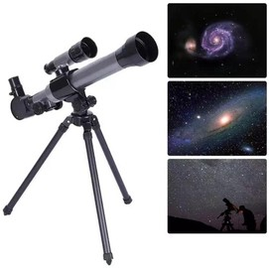Welke invloed heeft lichtvervuiling op de sterrenhemel?

 Waarom zien we de sterren niet meer?

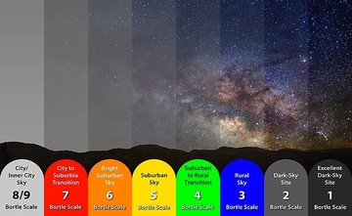 In welke gebieden zijn de sterren wel duidelijk zichtbaar?

 ...

Wat is de magnitude schaal? Wat is de Bortle schaal?



Welke relatie bestaat er tussen de magnitude schaal en de Bortle schaal?

Verwondering



#### Welke sterrenbeelden kunnen waargenomen worden aan de nachthemel?

 Observeren van de sterrenhemel

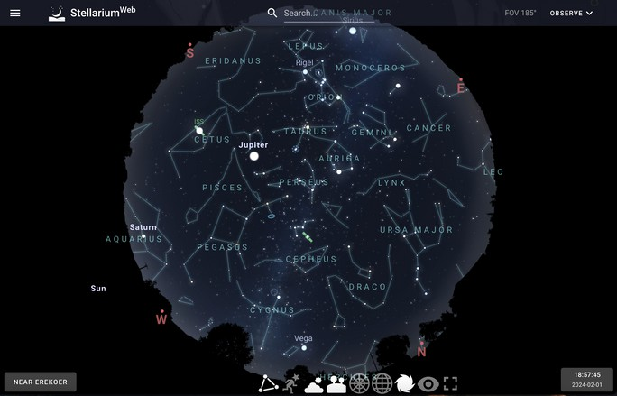[https://stellarium-web.org](https://stellarium-web.org/) verschillende soorten sterren( beelden):

 De grote beer  De kleine beer  Poolster

Verschillende planeten:

 Jupiter

 Saturnus  Mars

 Venus

 Eigen foto’s analyseren van de sterrenhemel

Verwondering



#### Hoe kunnen we hemellichamen classificeren op basis van hun helderheid?

lichtintensiteit / zichtbare magnitude van een ster aanbrengen a.d.h.v voorbeelden plakken op grote schaal



8.

7. 1.

2.

1. De poolster = 2, 09
2. Betelgeuze = 0, 50
3. Sirius = - 1, 09
4. Venus = - 3, 81
5. Maan = - 12, 41
6. 6. Zon = - 26, 76
7. 7. Tejat = 2, 91

8. Bernardus = 16, 78

De leerkracht hangt een grote

1. schaal op het bord.

De leerlingen krijgen per twee een voorbeeld van een hemellichaam die ze op de schaal moeten plakken volgens hun lichtintensiteit.

#### Wat is magnitude?

Het magnitudesysteem is een systeem dat wordt gebruikt om de

helderheid van sterren weer te geven. Dit systeem geeft weer wat de helderheid van een hemelobject aan de hemel is gezien vanaf onze

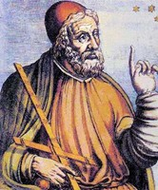planeet, de aarde.

[https://www.google.com/url?](https://www.google.com/url?sa=i&url=https%3A%2F%2Fprabook.com%2Fweb%2Fhipparchus.of_nicaea%2F3779216&psig=AOvVaw2KgkDHLiPpHdErgjniZBpp&ust=1707557460998000&source=images&cd=vfe&opi=89978449&ved=0CBIQjRxqFwoTCLC88rD5nYQDFQAAAAAdAAAAABAJ) [sa=i&url=https%3A%2F%2Fprabook.com%2Fweb%2Fhipparchus.of_nicaea%2F3779216&](https://www.google.com/url?sa=i&url=https%3A%2F%2Fprabook.com%2Fweb%2Fhipparchus.of_nicaea%2F3779216&psig=AOvVaw2KgkDHLiPpHdErgjniZBpp&ust=1707557460998000&source=images&cd=vfe&opi=89978449&ved=0CBIQjRxqFwoTCLC88rD5nYQDFQAAAAAdAAAAABAJ) [psig=AOvVaw2KgkDHLiPpHdErgjniZBpp&ust=1707557460998000&source=images&cd=vf](https://www.google.com/url?sa=i&url=https%3A%2F%2Fprabook.com%2Fweb%2Fhipparchus.of_nicaea%2F3779216&psig=AOvVaw2KgkDHLiPpHdErgjniZBpp&ust=1707557460998000&source=images&cd=vfe&opi=89978449&ved=0CBIQjRxqFwoTCLC88rD5nYQDFQAAAAAdAAAAABAJ) [e&opi=89978449&ved=0CBIQjRxqFwoTCLC88rD5nYQDFQAAAAAdAAAAABAJ](https://www.google.com/url?sa=i&url=https%3A%2F%2Fprabook.com%2Fweb%2Fhipparchus.of_nicaea%2F3779216&psig=AOvVaw2KgkDHLiPpHdErgjniZBpp&ust=1707557460998000&source=images&cd=vfe&opi=89978449&ved=0CBIQjRxqFwoTCLC88rD5nYQDFQAAAAAdAAAAABAJ)

Schijnbare magnitude:

Deze magnitude geeft de helderheid van de sterren weer die zichtbaar is vanaf de aarde.

Absolute magnitude:

Deze magnitude geeft de precieze helderheid van de ster weer die zich op een afstand van 10 parsec bevindt van

de aarde.

*Griekse astronoom Hipparchus*

Verwondering

#### Welke relatie bestaat er tussen de zichtbare

magnitude van de sterren en de nachtelijke hemel?



Uranus

Situatie 1 : platteland Australië

*Zichtbare hemellichamen:*

MAAN = - 12, 41

SIRIUS = - 1, 09

POOLSTER = 2, 09

ALSCIAUKAT = 4, 34

YILDUN = 4, 34

URANUS = 5, 83

Situatie 2 : Beringen België

*Zichtbare hemellichamen:*

MAAN SIRIUS POOLSTER



Yildun/ Alsciaukat Poolster

Sirius

Maan

 Welk besluit kan er hieruit genomen worden?

Hoe slechter de nachtelijke hemel, hoe minder hemellichamen zichtbaar zijn.

De hemellichamen met een hogere magnitude zullen onzichtbaar worden bij een slechte nachtelijke hemel.

De hemellichamen met een bepaalde magnitude kunnen we waarnemen als de kwaliteit van de nachtelijke hemel het

toelaat.

#### Wat is de bortle schaal?

De bortle schaal is een schaal die wordt gebruikt om de

helderheid van de nachtelijke hemel te classificeren op basis van de waarneembare sterren.

Deze schaal heeft negen niveaus.

Klasse 1 : Excellente donkere hemel. De Melkweg is helder zichtbaar en er is bijna geen lichtvervuiling.

Klasse 2 : Typisch landelijk gebied met weinig lichtvervuiling. De Melkweg is nog steeds goed zichtbaar.

Klasse 3 : Donker landelijk gebied met enige lichtvervuiling van

nabijgelegen steden. De Melkweg is zichtbaar, maar minder opvallend.

Klasse 4 : Suburbane hemel met matige lichtvervuiling. Enkele sterren van de Melkweg zijn nog zichtbaar, maar zwak.

Klasse 5 : Suburbane hemel met aanzienlijke lichtvervuiling. Weinig sterren van de Melkweg zijn zichtbaar, vooral de helderste.

Klasse 6 : Hoge lichtvervuiling van stedelijke gebieden. Alleen enkele heldere sterren zijn zichtbaar, de Melkweg is niet zichtbaar.

Klasse 7 : Sterke lichtvervuiling van stedelijke gebieden. Alleen de helderste sterren zijn zichtbaar, geen Melkweg zichtbaar.

Klasse 8 : Zeer sterke lichtvervuiling van steden. Alleen de helderste sterren en planeten zijn zichtbaar.

Klasse 9 : Extreem sterke lichtvervuiling van steden. Geen sterren zijn zichtbaar, alleen de helderste hemellichamen zoals de maan en enkele planeten.

De helderheid van de zwakste ster die nog net met het blote oog kan worden waargenomen onder ideale omstandigheden noemt men

de grensmagnitude. Aan de hand van deze grensmagnitude wordt het

niveau van de Bortle schaal bepaald. De kwaliteit van de sterrenhemel wordt bepaald door de zichtbaarheid van de zwakste hemellichaam.

#### Bortle schaal Lichtvervuiling

Niveau 1

2

3

4

5

6

7

8

9

Magnitude 7,6 – 8,0

7,1 – 7,5

6,6 – 7,0

6,3 – 6,5

5,6 – 6,0

5,1 – 5,5

4,6 – 5,0

4,1 – 4,5

… < 4,0

Schaal van de kaart:

Paars = Extreem lichtvervuiling Rood = Veel lichtvervuiling Geel = milde lichtvervuiling Groen = weinig lichtvervuiling Blauw = helder tot geen lichtvervuiling

[https://www.lightpollutionmap.info#zoom=6.35&lat=51.5118&lon=7.9635&state=eyJiYXNlbWFwIjoiTGF5Z](https://www.lightpollutionmap.info/#zoom%3D6.35%26lat%3D51.5118%26lon%3D7.9635%26state%3DeyJiYXNlbWFwIjoiTGF5ZXJCaW5nUm9hZCIsIm92ZXJsYXkiOiJ3YV8yMDE1Iiwib3ZlcmxheWNvbG9yIjpmYWxzZSwib3ZlcmxheW9wYWNpdHkiOjYwLCJmZWF0dXJlc29wYWNpdHkiOjg1fQ%3D%3D) [XJCaW5nUm9hZCIsIm92ZXJsYXkiOiJ3YV8yMDE1Iiwib3ZlcmxheWNvbG9yIjpmYWxzZSwib3ZlcmxheW](https://www.lightpollutionmap.info/#zoom%3D6.35%26lat%3D51.5118%26lon%3D7.9635%26state%3DeyJiYXNlbWFwIjoiTGF5ZXJCaW5nUm9hZCIsIm92ZXJsYXkiOiJ3YV8yMDE1Iiwib3ZlcmxheWNvbG9yIjpmYWxzZSwib3ZlcmxheW9wYWNpdHkiOjYwLCJmZWF0dXJlc29wYWNpdHkiOjg1fQ%3D%3D) [9wYWNpdHkiOjYwLCJmZWF0dXJlc29wYWNpdHkiOjg1fQ==](https://www.lightpollutionmap.info/#zoom%3D6.35%26lat%3D51.5118%26lon%3D7.9635%26state%3DeyJiYXNlbWFwIjoiTGF5ZXJCaW5nUm9hZCIsIm92ZXJsYXkiOiJ3YV8yMDE1Iiwib3ZlcmxheWNvbG9yIjpmYWxzZSwib3ZlcmxheW9wYWNpdHkiOjYwLCJmZWF0dXJlc29wYWNpdHkiOjg1fQ%3D%3D)

#### CONCLUSIE: Bortle schaal en lichtvervuiling

Hoe lager het niveau op de bortle schaal, hoe minder

lichtvervuiling er op de locatie is, hoe beter de zichtbaarheid van hemellichamen zoals sterren en de Melkweg.

Omgekeerd, hoe hoger het niveau op de bortle schaal, hoe meer lichtvervuiling er op de locatie is, hoe slechter de zichtbaarheid van hemellichamen.

## Didactische fiche

##### Verwondering voor STEM&Taal

###### Set the scene



Waarvoor hebben planten licht nodig?

Bron: Kijkmagazine.nl

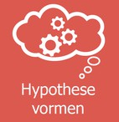Wat doen planten met licht?

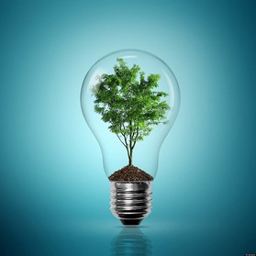

Inquiry om inter- esse te bevorderen

Bron: Online Star Register

Verwonderingstrategieën

Proefjes, bookwidget, filmpjes, afbeeldingen, waarnemingen, microscopie...

Voorkennis

De leerlingen weten wat light pollution is en hoe het wordt veroorzaakt.

Trefwoorden

Planten, gevolgen, bookwidget, fotosynthese, zetmeel, licht, negatieve gevolgen, tuinkers, microscoop, plantencel, cyclussen...

Doelgroep

Deze les is voor een klas moderne wetenschappen/talen van de eerste graad (2de jaar).

Ze zijn met 17 leerlingen in totaal.

Korte inhoud

Tijdens deze les gaan we hoofdzakelijk vanuit een biologisch perspectief kijken naar de invloeden van lichtvervuiling op de natuur. Dit gaan we doen a.d.h.v. filmpjes, oefeningen, proefjes, ...

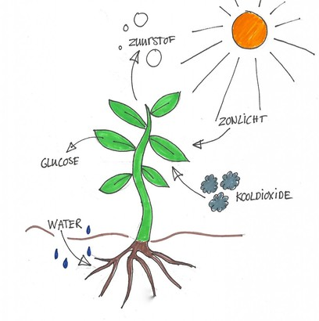

Bron: Wikiwijs

Planten halen water (+ mineralen) uit de bodem m.b.v. de wortels. Uit de omgeving halen ze dan CO2 en licht om glucose aan te maken. Dit proces heet fotosynthese.

## Wat is fotosynthese?

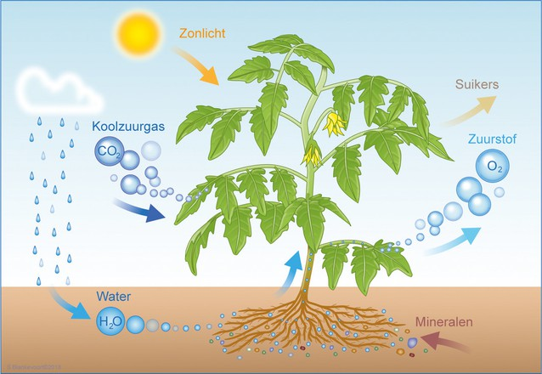

Bron: Wikiwijs

Planten halen water ( + mineralen) uit de bodem m. b. v. de wortels. Uit de omgeving halen ze dan CO2 en l icht om glucose aan te maken. Dit proces heet fotosynthese. Fotosynthese is cruciaal voor planten omdat het de primaire manier is waarop ze hun eigen voedsel produceren.

Vul de fotosynthese reactievergelijking aan:

__ _W_ _a_t_e_r____ + ___C_ _O_2______ + ___ _O_2_______ + _G_l_u_c_o_s_e_____

__ _L_ic_h_t_ _____

Vul de moleculaire fotosynthese reactievergelijking aan:

__ _6_H_ _2_O_____ + __ _6_C_O_ _2_____ + ____O_ _2______ + _ _C_6_H_1_2_O_ _6___

___ _L_ic_h_t_ ____

Bekijk het filmpje en maak de Bookwidget.

Link filmpje: https:// www. youtube. com/ watch? v=TQaaQv_UgkU

